Цель проекта: формирование социально активной позиции и экологической культуры у подростков и взрослого населения села в процессе чистки и благоустройства родника Аллагуат на территории села Макарово.
Задачи:
Определить экологические критерии состояния родников, степень загрязненности;
Получить опыт практических действий по улучшению экологической ситуации, связанной с родником;
Организовать практическую деятельность по чистке и благоустройству объекта;
Пропаганда ценности и необходимости сохранения родника, разработка дизайна благоустройства родника

Описание проекта
Обоснование проекта
В селе Макарово вот уже много лет (очень много) существует родник. Вода в нем удивительной чистоты и замечательного вкуса. И многие жители села, окрестных деревень и городов пользуются родником в любое время года. Много лет назад родник был расчищен и благоустроен местными жителями. Благоустройство заключалось в установке трубы для стека воды.
В настоящее время родник –единственный источник снабжающий водопроводную сеть села. Территория родника под постоянным наблюднением учащихся СОШ с. Макарово и работниками сельсовета. Несмотря на это приезжие загрязняют его территорию, мусорят, оставляют иногда даже мешки и пакеты с мусором. Некоторые водители ставят машины прямо в воду и моют машины, сами же набирают в бутыли или канистры (не менее 100л) воды для того, чтобы приехать к себе домой (в село или город) и с наслаждением пьют чай из родниковой воды. Необходимо не только оградить территорию родника, но и благоустроить, установить переходные лестницы, лестницы для спуска от дороги к роднику и сделать так, чтобы машины не подъезжали ближе 30м. к роднику. Пожилым людям, да и всем нам, придя к роднику негде передохнуть. Поэтому можно поставить скамейки –грибочки. Привести в благоприятный вид место, откуда люди забирают вода – сейчас там просто установлена труба для стека воды.
Актуальность и важность проблемы
В Башкортостане 2020 год объявлен годом благоустройства территорий.В целях обеспечения права каждого человека на благоприятную окружающую среду, разработан и утвержден план мероприятий по проведению года и рекомендован региональным властям осуществлять необходимые мероприятия. В связи с этим, члены школьного лесничества решили активизировать свою работу и привлечь внимание школьников к благоустройству родника и выбрали тему работы над проектом «Чистый родник». Актуальна тема тем, что наши сверстники и взрослое население зачастую не задумываются, что происходит, когда проявляешь свою невежественность в отношении окружающей среды, поэтому провести пропагандистскую работу с населением по проблеме и привлечь их к участию в проекте «Чистый родник» просто необходимо. Родники являются природными источниками, т.к. вода на поверхность земли выходит самопроизвольно под естественным природным давлением, являются экологически защищенными природными родниками, в родниковую (ключевую) воду нет доступа грунтовых вод и плывуна.
Изучив литературу по проблеме, мы узнали, что пить родниковую воду полезно, потому что:
- благодаря естественной фильтрации она полностью сохраняет свои природные качества, структуру и свойства;
- её не обеззараживают хлором, не озонируют, не подвергают иному физико-химическому воздействию, не добавляют микроэлементы и всевозможные добавки;
- в ней много кислорода;
- она является "живой водой" и её не надо кипятить.
На территории села существуют еще несколько источников «Колок», «Шишма сокоро», «Асе башы», «Каскын».
Чистка и благоустройство родников– одно из необходимых условий регулирования накопившихся экологических проблем нашего общества, ребята получают опыт практических действий по улучшению экологической ситуации, связанной с водоемами и привлекают население поселка к общественно-полезной деятельности.
Получили в результате:
1.Чистую территорию вокруг родника
2.Возможность местному населению пользоваться чистой родниковой водой в благоустроенном месте.
3.Опыт работы по благоустройству территории.
Методы реализации проекта
1.Анкетирование (обращаемся к прямым клиентам, чтобы узнать, чем мы можем быть им полезны)
4. Мероприятия. Чтобы вовлечь в наш проект как можно большее число участников, мы не только рассказывали о мероприятиях, но и сами их организовывали и проводили. Наиболее значимые: акции «Мы за чистый родник!», «Экологический десант» и конкурс «Лучший дизайн-проект благоустройства территории Аллагуат»
Далее –1.Аллагуат в разные годы в фотографиях
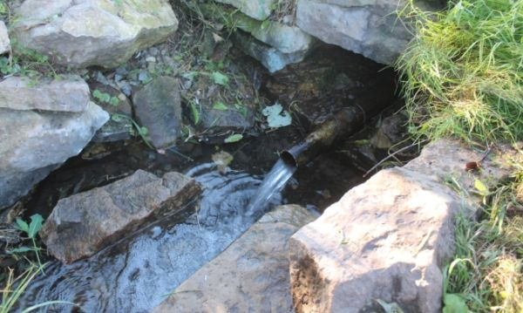
2.Дизайн- проекты.

2.1. 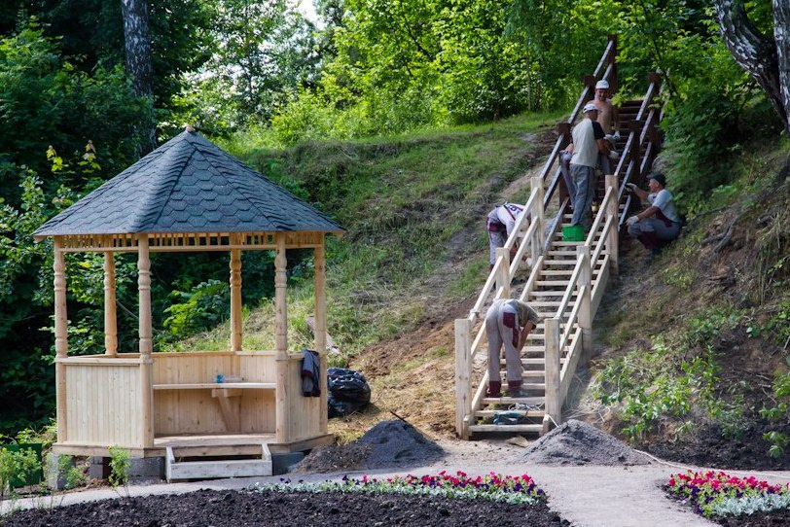
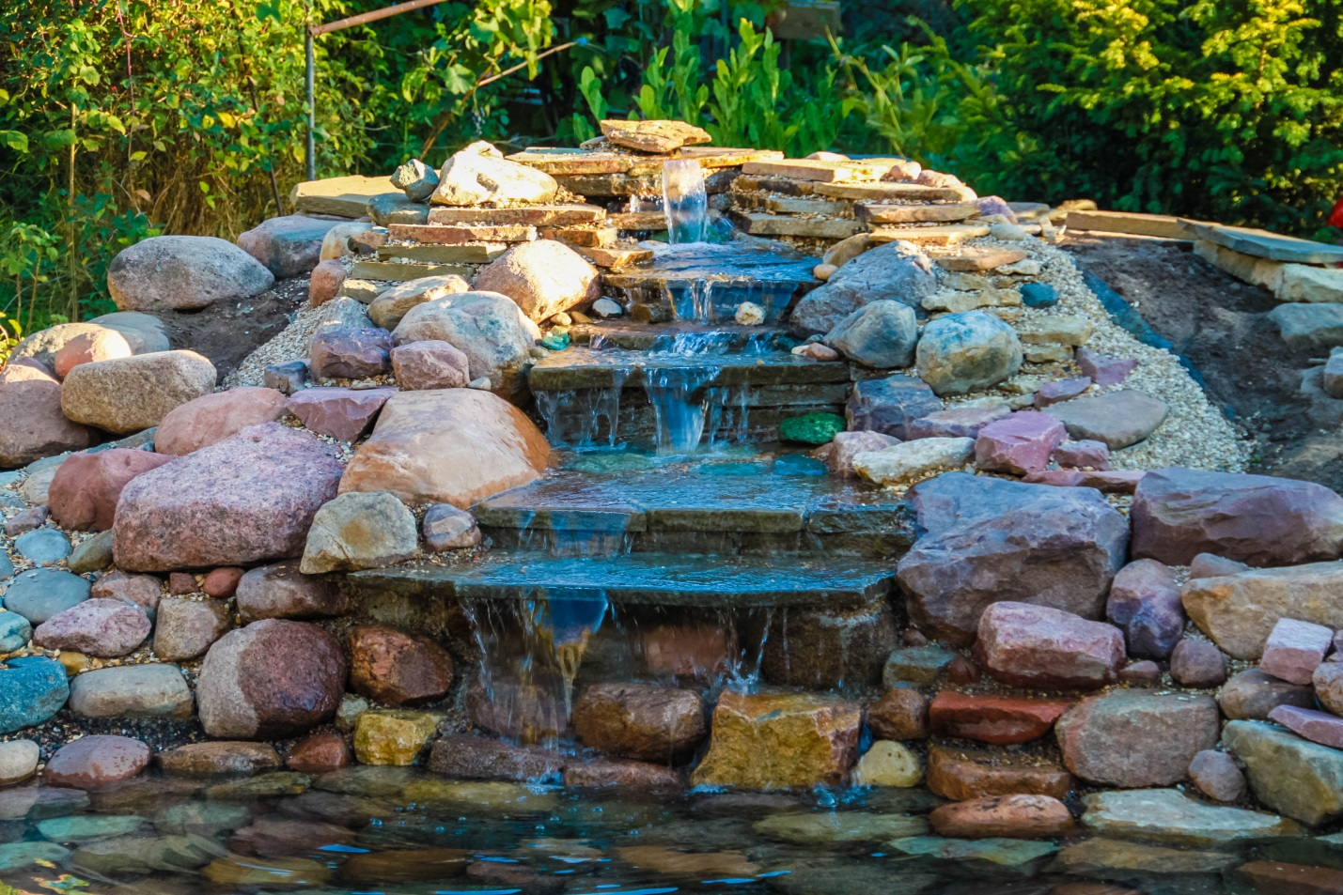

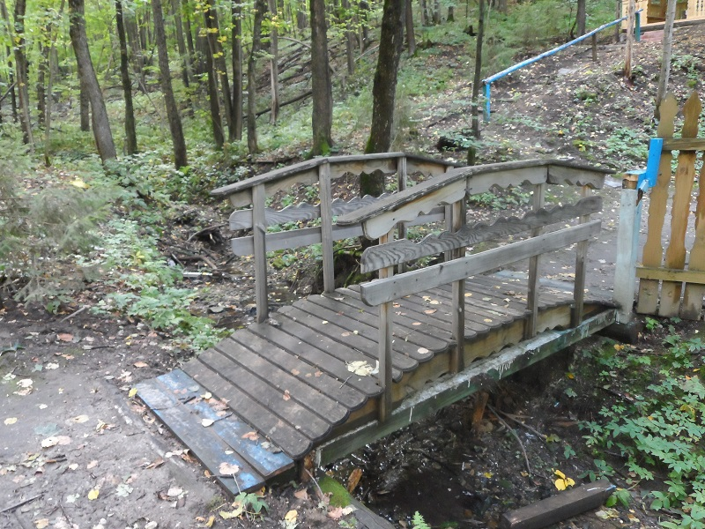

2.3. Проект для Шишма сокоро

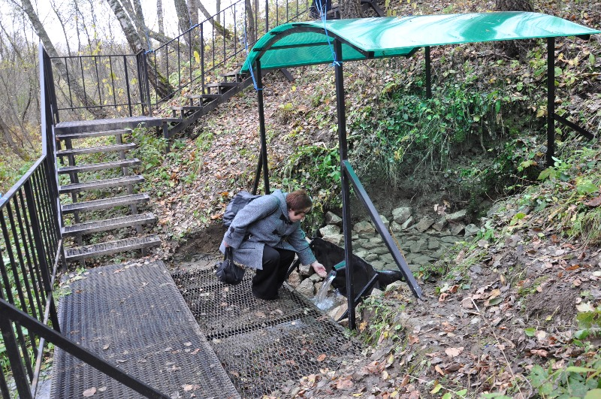

2.4. Можно плакат сделать у родника Аллагуат
«…Рек незначительных нет. Надо беречь каждый ключик, каждый ручей. Только так можно уберечь Радость, которую нам дают текущие воды, и возможность в любую минуту утолить жажду. Ибо нет на земле напитка лучшего, чем стакан холодной чистой воды». Василий Песков

